Приложение №1 к извещению
Техническое задание (спецификация) к закупке №ЦСКК-3-25
«Поставка офисной мебели»

№ п/п | Наименование товара* | Ед. изм. | Количество | Фото
1 | Стол Metal System St эрг лев П-обр. м/к БП.СА-3Л 1400x1200x750 Вяз Бл/Антр | шт | 9 | 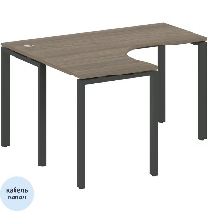
2 | Стол Metal System St эрг пр. П-обр. м/к БП.СА-3Пр 1400x1200x750 Вяз Бл/Антр | шт | 8 | 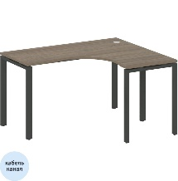
3 | Царга к столу Metal System Style Б.ЦС-3 1250х320х18 Вяз Благородный/Серый | шт | 17 | 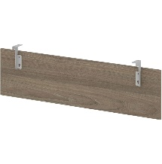
4 | Царга к столу Metal System Style Б.ЦС-2 1050х320х18 Вяз Благородный/Серый | шт | 17 | 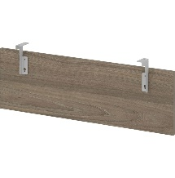
5 | Тумба подкатная Style 3 ящика с замком Л.ТМ-3Y 420x450x563 Вяз Благородный | шт | 17 | 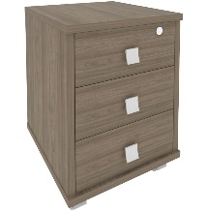
6 | Стеллаж Style высокий широкий Л.СТ-1 778x410x1980 Вяз Благородный | шт | 7 | 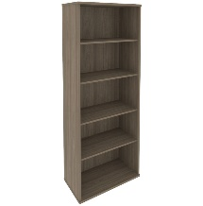
7 | Двери Style 242515-Н-ЛД1Л/Пр 722x1916x18 Вяз Благородный (2шт. в кмп.) | компл | 7 | 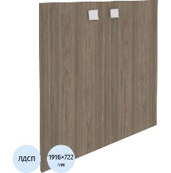
8 | Двери Style стекл. (2шт/кмп) Л.С-2L/R 2кмп. фур-ры в ящ 722x1151 Н-ЯФ-Л.С-2 | компл | 7 | 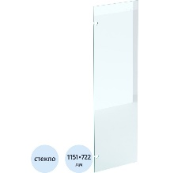
9 | Гардероб Style глубокий Л.ГБ-2 778x580x1980 Вяз Благородный | шт | 7 | 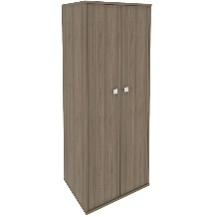
10 | Кресло SK5_VB_Бюрократ KB-9N/BLACK ткань,сетка черный TW-01 TW-11, хром | шт | 17 | 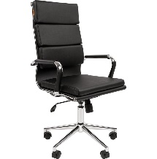  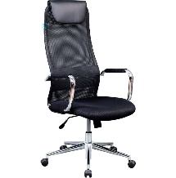

*При указании Заказчиком конкретных моделей и марок оборудования допускается значение эквивалента.

